SIARAN PERS
Samsung Perluas Kolaborasi dengan Sony Pictures untuk ‘Spider-Man™: Brand New Day’ melalui Spot Sinematik Baru yang Dibintangi Jacob Batalon

Teaser kreatif terbaru dari Samsung Galaxy Z Series menghadirkan cerita orisinal yang menampilkan Spider-Man dan Ned Leeds.
Aktor Jacob Batalon kembali memerankan Ned Leeds dalam kampanye ini sekaligus bergabung dengan #TeamGalaxy sebagai ambassador terbaru Samsung.

Samsung memperkenalkan babak terbaru dari kolaborasinya dengan Sony Pictures melalui film Spider-Man: Brand New Day. Film tersebut akan tayang secara eksklusif di bioskop mulai 31 Juli.
Disutradarai oleh Kasra Farahani, sineas yang dinominasikan Emmy, pernah terlibat dalam produksi Marvel, sekaligus dikenal sebagai desainer produksi, video terbaru ini menampilkan Spider-Man saat memerangi kejahatan sekaligus menghadapi berbagai tantangan yang menguji ketahanan smartphone-nya sebagai seorang superhero. Dalam spot tersebut, The Fabricator menciptakan sejumlah perangkat untuk Spider-Man yang dirancang agar mampu menghadapi ritme dan ketidakpastian kehidupan di balik topeng. Teaser ini memberikan gambaran mengenai babak berikutnya dari Samsung Galaxy, sementara Ned Leeds menggunakan Spidey Tracker untuk terus mengikuti jejak Spider-Man. Para penggemar Spider-Man juga dapat menemukan berbagai easter egg menarik yang tersembunyi di sepanjang teaser.

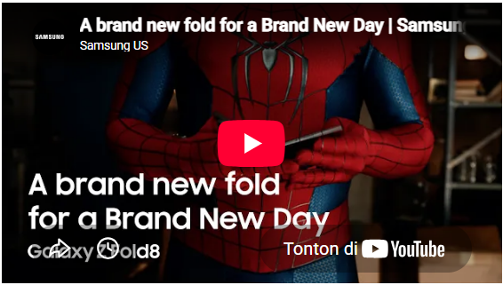

Spot terbaru ini mengambil latar di apartemen Peter Parker dan menghadirkan cerita orisinal yang memadukan inovasi produk dengan cuplikan langsung dari film Spider-Man: Brand New Day. Konten ini memberikan kesempatan bagi para penggemar untuk mengintip film yang telah dinantikan sebelum tayang di bioskop pada 31 Juli.
Peluncuran kreatif hari ini juga menjadi bagian awal dari cerita yang lebih besar, yang akan berlanjut dalam Samsung Galaxy Unpacked pada 22 Juli.
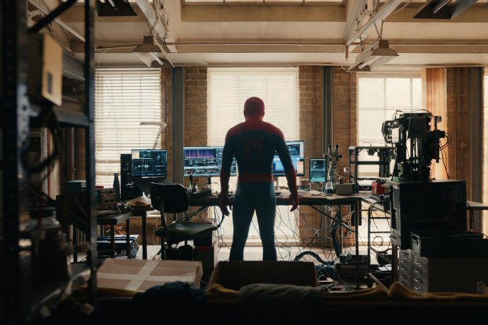
“Spider-Man selalu merepresentasikan kecerdikan, ketangguhan, dan kemampuan melihat berbagai kemungkinan yang tidak dilihat orang lain. Hal tersebut membuat kolaborasi dengan Sony Pictures menjadi pilihan yang tepat bagi Samsung Galaxy, sebagai brand yang dibangun atas inovasi untuk membantu pengguna melakukan lebih banyak hal setiap hari,” ujar Keena Grigsby, Chief Marketing Officer and Vice President, Mobile eXperience, Samsung Electronics America. “Kolaborasi yang paling sukses adalah yang mampu menghadirkan cerita yang benar-benar ingin dinikmati penggemar, dengan teknologi yang terintegrasi secara natural dengan karakter dan cerita yang mereka sukai. Kolaborasi ini memberikan kami kesempatan untuk menciptakan film eksklusif bagi para penggemar, yang menghadirkan Galaxy foldables secara natural ke dalam dunia Spider-Man melalui cerita orisinal menampilkan inovasi kami dengan cara yang autentik sekaligus melengkapi antusiasme terhadap film yang akan datang.”
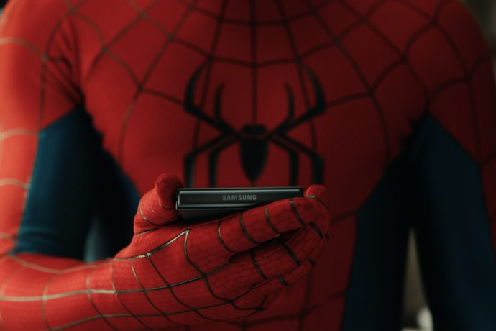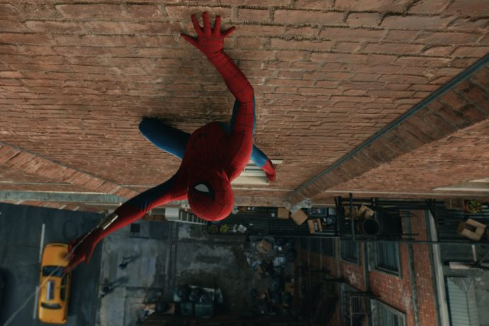
Awal musim panas ini, Jacob Batalon, yang kembali memerankan Ned Leeds, turut memperkenalkan Spidey Tracker, sebuah pengalaman interaktif bagi penggemar yang didukung oleh Samsung Galaxy. Kini, Batalon bergabung dengan #TeamGalaxy sebagai ambassador terbaru Samsung.
“Galaxy Z Fold sangat cocok dengan karakter Ned dan pembuatan Spidey Tracker,” ujar Jacob Batalon. “Menggunakan Galaxy Z Fold7 dan Galaxy Watch selama proses syuting menjadi pengalaman yang sangat menyenangkan, dan saya antusias untuk secara resmi bergabung dengan Team Galaxy sebagai kelanjutan yang natural dari film ini.”
Ikuti informasi terbaru mengenai kampanye ini melalui SpideyTracker.com dan akun X @SpideyTracker. Pelajari lebih lanjut tentang Team Galaxy dan nantikan berbagai kabar terbaru dari Samsung Galaxy Unpacked di Samsung.com.
Acara tersebut akan disiarkan secara langsung melalui Samsung.com, Samsung Newsroom, dan kanal YouTube Samsung mulai pukul 20.00 WIB pada 22 Juli.

-o0o-
Tentang Samsung Electronics Co., Ltd.
Samsung menginspirasi dunia dan membentuk masa depan melalui ide dan teknologi yang transformatif. Perusahaan ini mendefinisikan ulang dunia TV, digital signage, smartphone, wearable, tablet, peralatan rumah tangga, dan sistem jaringan, serta memori, sistem LSI, dan foundry. Samsung juga mengembangkan teknologi pencitraan medis, solusi HVAC, dan robotika, sekaligus menghadirkan produk otomotif dan audio inovatif melalui Harman. Dengan ekosistem SmartThings, kolaborasi terbuka dengan berbagai mitra, dan integrasi AI di seluruh portofolio, Samsung menghadirkan pengalaman konektivitas yang cerdas dan mulus. Untuk berita terbaru, kunjungi Samsung Newsroom di news.samsung.com.
For More Information:
Fia Handayani  Public Relations Manager  Samsung Electronics Indonesia  Email: f.handayani@samsung.com | Binar Sekar Kinasih  Associate PR Manager  Senyata PR  Email: samsung@pr-teamsenyata.com

